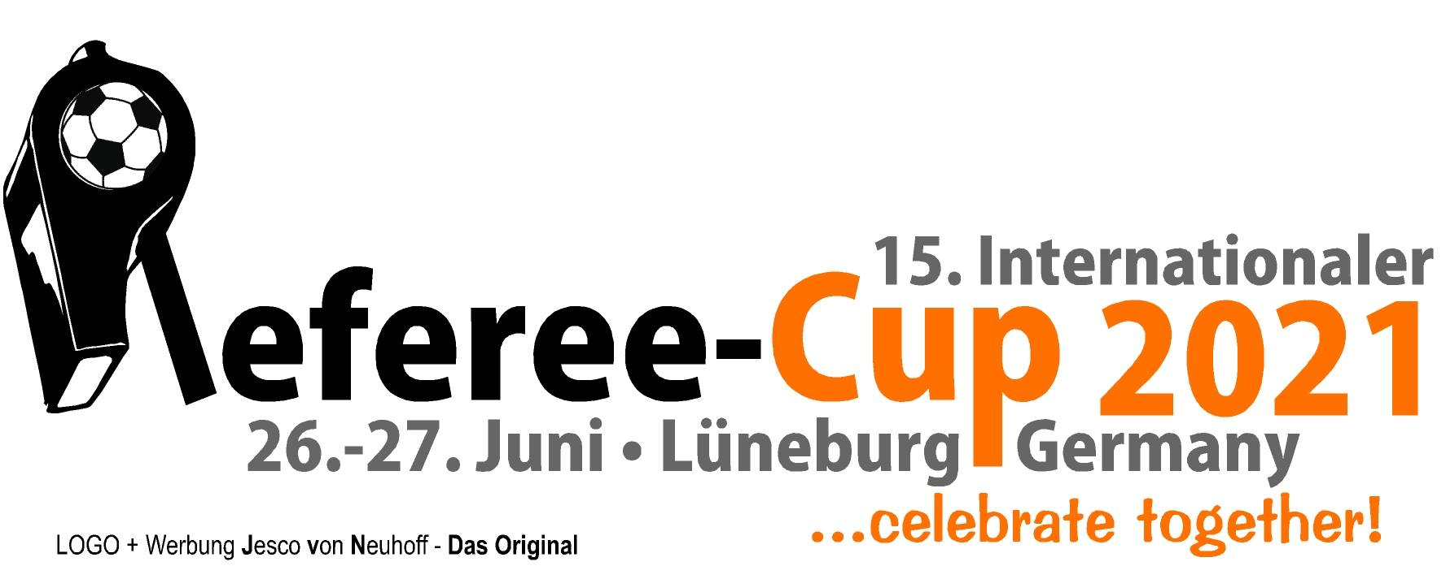

15. Internationaler Referee Cup
- Program -

Mi.,23.06.
? Eintreffen der Turnier-SR
Mittagessen N. N.
Abendessen Vereinslokal „FairPlay“

Do., 24.06.
vormittags Stadtrundgang Lüneburg
Mittagessen N. N.
nachmittags Draisinenfahrt (Teambuildingmaßnahme)
Abendessen N. N.

Fr., 25.06.
10:00 Beginn Referee Seminar Teil 1
Mittagessen N. N.
16:00 Referee Seminar Teil 2 + HWK-Schiris
Abendessen N. N.
19:30 Lehrabend HWK

Sa., 26.06.
Mittagessen Snacks VIP Bereich
14:00 Hasenburg – Referee-Cup 1. Tag
Abendessen FairPlay - Turnierangebot
19:30 Party

So., 27.06.
10:00 Hasenburg – Referee-Cup 2. Tag
Mittagessen Snacks VIP-Bereich
16:30 Ende Referee-Cup
17:30 Abendessen im „Anno 1900“ – die 3. Halbzeit mit Organisatoren, Schiedsrichtern und Gästen

15. Internationaler Referee Cup
- Program -

Mo., 28.06.
10:00 Hamburg/Berlin
Mittagessen N. N.
Abendessen N. N. Lüneburg

Di., 29.06.
11:00 Barsinghausen
17:00 Snowdome Bispingen
Abendessen N. N.

Mi., 30.06.
? Abreisetag

Weitere Sightseeingmöglichkeiten:

- Heide-Park Soltau
- Volksparkstadion Hamburg (WM-Stadion)
- Schiffshebewerk Scharnebeck
- und mehr…

Eine Anwesenheit von Donnerstag (24.06.), 12:00 Uhr bis Montag (28.06.), 10:00 Uhr ist erwünscht.

